Expediente Nº: ……………………………. Formulario Nº 003 SDG

SOLICITUD DE LEGALIZACIÓN DE CERTIFICADO DE ESTUDIOS Y TÍTULO DE NIVEL MEDIO

Salto del Guairá,...........de…………….. de………..

Señor
Dr. Mariano Adolfo Pacher, Rector
Universidad Nacional de Canindeyú
Presente.

El (la) que suscribe (nombre y apellido): …………………………………………………………;
con cédula de identidad Nº:…………………..; domiciliado/a en……………………...; nacido/a en
la ciudad de …………………………………., en fecha…………………...; de sexo ............................. con……… años de edad, se presenta ante usted y solicita la legalización de los documentos que siguen:

Certificado de Estudios del Nivel Medio.

Fotocopia del Título Académico del Nivel Medio.

Sin otro particular, le saludo atentamente.
.

…............................................................
Firma

…………………………………………………………………………………………………………………………
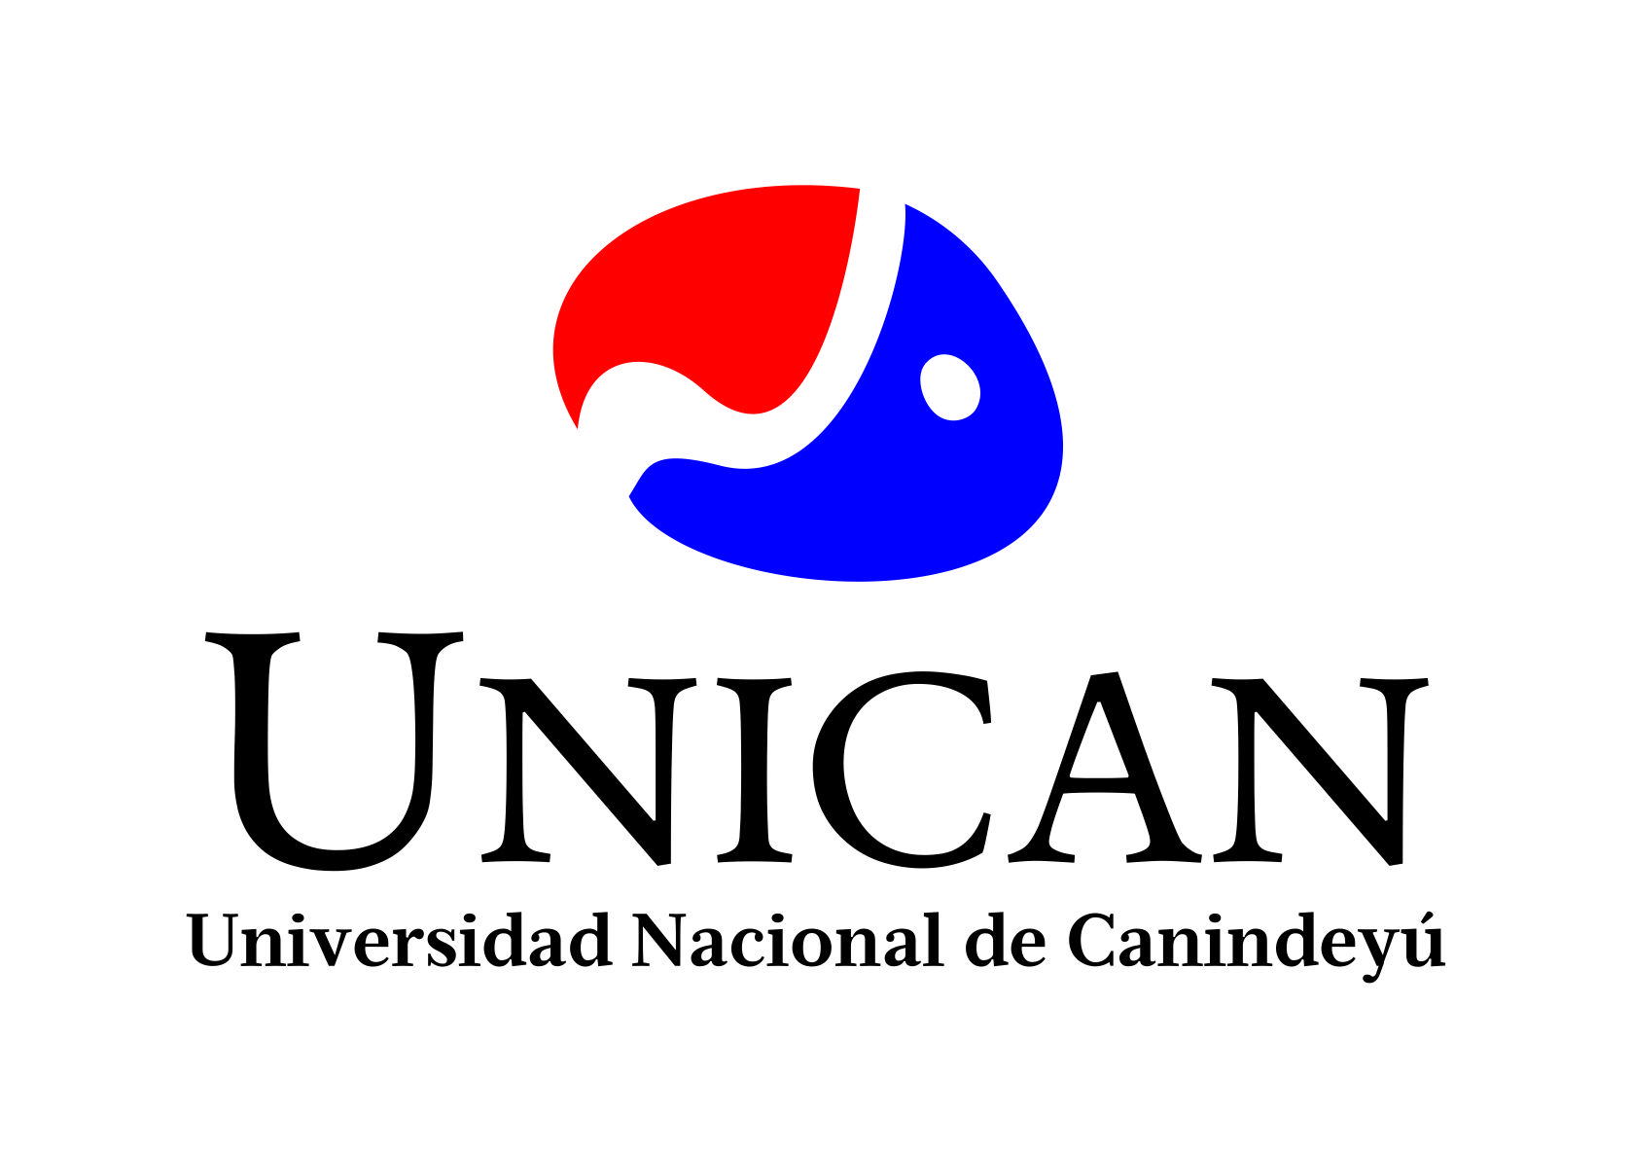

UNIVERSIDAD NACIONAL DE CANINDEYÚ
Creada por Ley de la Nación Nº 3.985/10

SOLICITUD DE LEGALIZACIÓN DE CERTIFICADO DE ESTUDIOS Y TÍTULO DE NIVEL MEDIO

Solicitud/ Expediente Nº______________ Fecha de recepción en Dirección Académica ________/_______/_______
Solicitante: _____________________________________________________________________________________
Recibido por___________________________________ Firma_____________________Tel: (046) 242892 - 242960

